**INFORME GENERAL**

**ANTECEDENTES**

La Unidad  de Investigaciones Financieras (U.I.F.) fue parte de la estructura orgánica de la Autoridad de Supervisión del Sistema Financiero (ASFI), el cual actualmente se encarga de investigar y prevenir los casos en los que se presuma la comisión de delitos por legitimación de denuncias ilícitas, financiamiento al terrorismo y otros de su competencia; realizando el análisis, tratamiento y transmisión de la información para detectar y advertir los delitos señalados.

El 9 de Abril del 2014, la Unidad de Investigaciones Financieras (UIF), mediante decreto supremo 1969, paso a tuición del Ministerio de Economía y Finanzas Públicas, como entidad pública descentralizada con personalidad jurídica de derecho público, autonomía de gestión administrativa, financiera, legal y técnica operativa. La U.I.F. mantiene “invariable sus atribuciones y funciones”, las cuales se encuentran establecidas en el decreto supremo 24771 Reglamento de la Unidad de Investigaciones Financieras, el cual en su Artículo 2 establece que “La U.I.F. esta encargada de recibir, solicitar, analizar y en su caso transmitir a las autoridades competentes la información necesaria debidamente procesada vinculada a la legitimación de ganancias ilícitas”.  
En el informe INFORME/UIF/DAAF/JSTI/5/2015, se indica algo que es muy importante en sus antecedentes, el cual dos de sus párrafos menciona: “Las recomendaciones del Grupo de Acción Financiera Internacional – GAFI establecen una estructura completa y coherente de medidas que los países deben implementar para combatir el lavado de dinero, financiamiento del terrorismo y la proliferación de armas de destrucción masiva. Cada país debe adoptar estas medidas adecuándolas a sus circunstancias particulares, con el fin de prevenir y combatir el lavado de dinero en el marco de la cooperación internacional.”

Partiendo de este análisis se planteo el desarrollo de un Laboratorio Informático de Inteligencia Financiera, el cual contribuirá en el proceso de las investigaciones, donde se procesara la información de manera más eficiente y contribuirá a definir los vínculos relevantes.

Los principios para el desarrollo del Laboratorio Informático de Inteligencia Financiera es el uso de software libre, cumpliendo así la ley Nro. 164 – Ley General de Telecomunicaciones, Tecnologías de Información y comunicación, misma que en su Artículo 77. (Software Libre), parágrafo I, indica: “Los Órganos Ejecutivo, Legislativo, Judicial y Electoral en todos sus niveles, promoverán y priorizaran la utilización de software libre y estándares abiertos, en el marco de la soberanía y entidades de la administración pública.”

De Acuerdo al INFORME/UIF/DAAF/JSTI/35/2016 presentado en el mes de Abril  se definió el Marco Teórico relacionado a la visión, objetivos y características a cumplir en el proyecto ”Laboratorio Informático de Inteligencia Financiera”.

**DESARROLLO**

La UIF como Unidad de Investigaciones Financieras tiene la necesidad de utilizar herramientas Informáticas que permitan realizar:

* Trabajo de procesamiento de información para el análisis de casos y solicitud de información.
* Planteamiento organizado de los casos.
* Documentación de procedimientos de trabajo.
* Producción de Informes Finales sobre determinados casos.
* Almacenamiento físico y lógico de información en formatos establecidos.
* Operación de un ambiente tecnológicamente adecuado para las actividades de producción de información.
* Recolección, tratamiento y disponibilidad de información recibida de fuentes estructuradas.
* Recolección, tratamiento y disponibilidad de información recibida de fuentes no estructuradas.
* Análisis de datos a través de vínculos y redes de relacionamiento.
* Representación de resultados de análisis por medio de diagramas, gráficos y tablas.
* Análisis de datos sobre el punto de vista de procesamiento analítico on-line en un alto porcentaje.
* Análisis de datos sobre el punto de vista estadístico de minería de datos y de textos.
* Realización de búsqueda inteligente contextualizada de informaciones.

La Jefatura de Sistemas y Tecnologías de Información para ello ha conformado un equipo de trabajo conformado por profesionales con experiencia en el desarrollo de sistemas y ha estudiado, en función a una propuesta ya establecida el desarrollo de un sistema que cumpla con los requerimientos y necesidades de la UIF. Para lo cual se tiene el siguiente objetivo:

“Desarrollar un software especializado para la UIF, el cual permita la gestión estructurada de la información, recolección automática de información de las fuentes disponibles y su posterior procesamiento y análisis de la misma, para contribuir en la prevención y lucha contra la legitimación de Ganancias Ilícitas, corrupción y delitos precedentes; un software que no solo se constituirá en una herramienta para la UIF, mejor aun posesionara al Estado Plurinacional de Bolivia dentro del Conjunto de las UIF’s análogas, como un firme impulsor del Gobierno Electrónico.”

El software a desarrollar se basa en lineamientos que establece el Estado Plurinacional de Bolivia, con la ley Nº 164 - Ley General de Telecomunicaciones, Tecnologías de Información y comunicación que en su Artículo 77 Parágrafo I que dice: “Los Órganos Ejecutivo, Legislativo, Judicial y Electoral en todos sus niveles, promoverán y priorizarán la utilización del software libre y estándares abiertos, en el marco de la soberanía y seguridad nacional”. (Se adjunta artículo de la citada norma en Anexos)

**CONCLUSIONES**

De todo lo anterior indicado se concluye que se tiene realizado la etapa de análisis y diseño del sistema, para lo cual se adjunta al presente informe el documento de respaldo del mencionado análisis y diseño, en tal sentido se procederá al inicio de la etapa de desarrollo del sistema el mismo que también forma parte de la primera fase del Laboratorio Informático de Inteligencia Financiera denominado Sistema NEMESIS.

**RECOMENDACIONES**

En tal sentido y por la importancia del tema además de la necesidad que existe para la modernización del proceso de análisis financiero, y con el objetivo de obtener información estructurada para lo antes indicado, se solicita la colaboración en diferentes aspectos, como ser estos legales en función a las competencias de la UIF, debido a que se tiene elaborado el estudio de diseño del sistema para entrar a una fase de desarrollo que es parte de la primera etapa del Laboratorio Informático de Inteligencia Financiera denominado Sistema NEMESIS.



**UNIDAD DE INVESTIGACIONES FINANCIERAS**

**PROYECTO**

**LABORATORIO INFORMATICO DE INTELIGENCIA FINANCIERA**

**SISTEMA NEMESIS**

**DOCUMENTO DE ANÁLISIS Y DISEÑO**

**INDICE**

CAPITULO 1 7

INTRODUCCIÓN 7

MARCO NORMATIVO 7

ANTECEDENTES 10

PLANTEAMIENTO DEL PROBLEMA 11

PROBLEMA PRINCIPAL 11

PROBLEMAS SECUNDARIOS 12

OBJETIVO GENERAL 12

OBJETIVOS ESPECIFICOS 13

JUSTIFICACIÓN 13

CAPITULO 2 15

MARCO TEORICO 15

METODOLOGIA 15

METODOLOGÍAS ÁGILES 15

Principales Metodologías Ágiles 15

METODOLOGÍA SCRUM 16

HERRAMIENTAS PARA EL MODELADO DE SISTEMAS 20

UML 20

Componentes dentro de UML 21

Diagrama de clases 21

Diagrama de casos de uso 22

Diagrama de actividades 23

Diagrama de flujo de trabajo 24

HERRAMIENTAS DE GESTIÓN DE PROYECTO. 25

HERRAMIENTAS PARA EL DESARROLLO DE SOFTWARE 27

SERVICIOS WEB 32

CAPITULO 3 34

ANÁLISIS 34

ANÁLISIS TÉCNICO 34

JUSTIFICACIÓN DE LA METODOLOGÍA A USAR 34

METODOLOGÍA TRADICIONAL Y ÁGIL 34

ANÁLISIS CONCEPTUAL 35

SITUACIÓN ACTUAL 35

RECOPILACIÓN DE INFORMACIÓN 37

CUESTIONARIOS 37

SOLICITUD DE DOCUMENTOS 37

ENTREVISTAS 38

REUNIONES DE TRABAJO 39

DIAGRAMAS 40

DIAGRAMAS DE CASO DE USO 40

DIAGRAMA DE CLASES 41

DIAGRAMA DE ACTIVIDADES 45

FUNCIONALIDADES DEL LABORATORIO INFORMÁTICO DE INTELIGENCIA FINANCIERA 47

GESTIÓN DE SEGURIDAD 47

GESTIÓN DE CASOS 50

GESTIÓN DE FLUJO DE TRABAJO 53

GESTIÓN PARA LA SOLICITUD Y RECEPCIÓN DE INFORMACIÓN 54

ESTIMACIÓN DE TIEMPOS PARA EL DESARROLLO DEL SISTEMA 57

CONCLUSIONES Y RECOMENDACIONES 57

ANEXOS 59

# 

# CAPITULO 1

## INTRODUCCIÓN

Con el transcurrir del tiempo, el manejo de la información se ha convertido en un factor esencial para el desarrollo y crecimiento de las empresas sean estas públicas o privadas. La adecuada elección de una plataforma tecnológica de comunicaciones hará que el negocio tenga más posibilidades de asegurar una posición exitosa en el futuro.

La transformación a entidad descentralizada de la Unidad de Investigaciones Financieras (UIF), derivo a esta institución a contar con una infraestructura tecnológica acorde a estándares, enlaces de transmisión de datos, adecuación y/o implementación de sistemas informáticos. La Jefatura de Sistemas y Tecnologías de la Información está encargada de realizar todo el trabajo antes mencionado y como reto para esta gestión se pretende analizar, diseñar e implementar un Laboratorio Informático de Inteligencia Financiera para el análisis de información financiera y otros. Con el propósito de que la UIF se adapte a requerimientos actuales, para el cumplimiento de su misión institucional.

## MARCO NORMATIVO

El artículo 185 ter. de la Ley 1768 Código Penal dispone la creación de la Unidad de Investigaciones Financieras como parte de la estructura orgánica de la Superintendencia de los Bancos y Entidades Financieras, cuyo organización y atribuciones se encuentran establecidas en el D.S. 24771 Reglamento de la Unidad de Investigaciones Financieras, el cual en su Artículo 2 estable que “La U.I.F. está encargada de recibir, solicitar, analizar y en su caso transmitir a la autoridades competentes la información necesaria debidamente procesada vinculada a la legitimación de ganancias ilícitas”, delito que se encuentra desarrollado en extenso en el Artículo 185 bis del Código Penal.

Concordante con la citada disposición, el Artículo 18 Num. 1 (Atribuciones de la Unidad de Investigaciones Financieras) de la Ley No. 004 "Marcelo Quiroga Santa Cruz", expresamente señala que la UIF: "…A requerimiento del Ministerio de Transparencia y Lucha Contra la Corrupción, Procuraduría General del Estado y/o de los Fiscales Anticorrupción, o de oficio, analizará y realizará actividades de inteligencia financiera y patrimonial, para identificar presuntos hechos o delitos de corrupción".

Desde esta perspectiva, los Artículos 2, 18 (Numeral 8) y 19 (Numeral 9) del Decreto Supremo No. 24771 de 31 de julio de 1997 “Reglamento de la Unidad de Investigaciones Financieras” establecen que la UIF es un “…órgano encargado de recibir, solicitar, analizar, en su caso, transmitir a las autoridades competentes la información necesaria debidamente procesada vinculada a la legitimación de ganancias ilícitas”. Entendiéndose que su producto final es el Informe Técnico Final que contiene información debidamente procesada y fundamentada vinculada a la Legitimación de Ganancias Ilícitas, si como resultado del análisis financiero y patrimonial se determina la existencia de Operaciones Sospechosas.

Habiéndose, determinado que el producto que genera la UIF es información vinculada a la legitimación de ganancias ilícitas como resultado de un análisis financiero y patrimonial, es preciso referirse a los insumos necesarios para lograr tal objetivo.

El insumo primigenio reconocido por nuestra normativa es el Reporte de Operaciones Sospechosas (ROS), mismo que se encuentra previsto en el Artículo 30 del Decreto Supremo No. 24771, el cual señala que los Sujetos Obligados deberán reportar a la UIF la Información considerada como sospechosa. Hay que destacar que en la realidad boliviana, la UIF desde su creación no sólo tuvo como insumo los Reportes de Operaciones Sospechosas (ROS), sino también, Requerimientos Fiscales de las autoridades competentes en los delitos precedentes al de legitimación de ganancias ilícitas.

Con la promulgación de la Ley No. 004 de 31 de marzo de 2010 “Marcelo Quiroga Santa Cruz”, se reforma el tipo penal de Legitimación de Ganancias Ilícitas insertándose nuevos delitos precedentes, principalmente el de Corrupción, mismo que se descompone en un aproximado de 33 delitos descritos en el Artículo 24 de la mencionada Ley. Además, mediante el Artículo 18 se dispone que a requerimiento del Ministerio de Transparencia, Procuraduría General del Estado y de los Fiscales Anticorrupción o de oficio la UIF analizará y realizará actividades de inteligencia financiera y patrimonial, vale decir, se incrementa el número de entidades requirentes y se amplía la atribución de la UIF a realizar el análisis patrimonial.

Por su parte la Ley No. 170 de 9 de septiembre de 2011 modifica por segunda vez el tipo penal de legitimación de ganancias ilícitas, introduciendo como delitos precedentes al terrorismo y financiamiento del terrorismo, esto quiere decir que faculta a la UIF a recibir de los sujetos obligados Reportes de Operaciones Sospechosas relacionadas al Terrorismo o Financiamiento del Terrorismo. Asimismo, al momento de otorgar nuevas atribuciones a la UIF, esta norma legal determina que serán considerados como sujetos obligados además de los establecidos por el D.S. 24771, las casas de cambio, empresas remeseras, transportadoras de dinero, valores y metales preciosos y a los notarios de fe pública, quienes tendrán la obligación de reportar operaciones sospechosas según su rubro.

Posteriormente, mediante disposición adicional segunda de la Ley No. 211 de 23 de diciembre de 2011, se establece que a requerimiento de la Autoridad de Fiscalización y Control Social del Juego, la UIF remitirá información sobre la Legitimación de Ganancias Ilícitas de cualquier persona sujeta a su control. Hay que hacer notar que el plazo otorgado a la Autoridad de Fiscalización y Control Social del Juego por el Artículo 16 del Decreto Supremo No. 0781 para la otorgación de licencias es de 30 días que puede ser prorrogado por el mismo tiempo, lo que quiere decir que la UIF tiene un máximo de 60 días para realizar el análisis financiero y patrimonial.

Por otro lado, se tienen las solicitudes de información de las UIF´s análogas con las que se firmó el correspondiente Memorando de Entendimiento, que como bien se sabe la obligación es bilateral y es Ley entre partes.

También es menester, referirnos al procedimiento para la determinación y aplicación de sanciones administrativas en lo concerniente a la Legitimación de Ganancias Ilícitas instaurado por el Decreto Supremo No. 910 de 15 de junio de 2011. Al respecto, resaltar que se trata de un procedimiento bastante complejo ya que se debe valorar la prueba de cargo y descargo presentada por la parte requerida y requirente, que desemboca en un informe técnico – legal.

Hay que destacar que al presente análisis financiero y patrimonial está atravesando por varios obstáculos y dificultades, entre los más importantes: requerimientos a nivel nacional, elevada asignación de casos, reducido personal y excesivo volumen de la información que debe ser procesada, gran número de personas a ser investigadas y cortos plazos otorgados.

Bajo este contexto, un elemento clave en la lucha contra el lavado de dinero/activos es la necesidad de que los sistemas de los países sean objeto de seguimiento y evaluación en contraste con los estándares internacionales establecidos por el Grupo de Acción Financiera Internacional - GAFI.

Las recomendaciones del Grupo de Acción Financiera Internacional - GAFI establecen una estructura completa y coherente de medidas que los países deben implementar para combatir el lavado de dinero, financiamiento del terrorismo y la proliferación de armas de destrucción masiva. Cada país debe adoptar estas medidas adecuándolas a sus circunstancias particulares, con el fin de prevenir y combatir el lavado de dinero en el marco de la cooperación internacional. En línea de este razonamiento, un elemento clave en la lucha contra el lavado de dinero/activos es la necesidad de utilizar herramientas informáticas o crearlas, las mismas que contribuirán dentro del proceso de investigación, tomando en la guía que establece la Nota Interpretativa de la Recomendación 29 que en su parte pertinente aconseja: “Debe exhortarse a las UIF a utilizar el software analítico para procesar la información de manera más eficiente y contribuir a definir los vínculos relevantes. Sin embargo, estas herramientas no puede sustituir por completo el elemento de juicio humano dentro del análisis”.

## ANTECEDENTES

En fecha 22 de septiembre de 2011 en el contexto de la capacitación por parte del LAB-LD de Brasil, el Informe UIF/SIS/19797/2011, se manifiesta en su acápite Limitación al Alcance en el cual menciona: “EL LAB-LD de Brasil no ha desarrollado software propio que pueda compartir con Bolivia, dado que el software especializado que utiliza el LAB-LD de Brasil requiere la compra de licencias de empresas privadas.”Licencias que requieren una importante inversión de recursos, por lo que se tomo muy en cuenta este aspecto para la realización del presente proyecto.

En fecha 8 de agosto de 2011 se emite la Ley Nº 164 – Ley General de Telecomunicaciones, Tecnologías de Información y comunicación, misma que su Artículo 77. (Software Libre), parágrafo I, indica: “Los Órganos Ejecutivo, Legislativo, Judicial y Electoral en todos sus niveles, promoverán y priorizarán la utilización del software libre y estándares abiertos, en el marco de la soberanía y seguridad nacional”, aspecto que fue tomando para el presente proyecto.

### Seguridad de la Información dentro de la UIF

La UIF para cumplir con sus funciones, el debe almacenar y procesar información relativa a delitos tipificados en el Código Penal y enmarcados en las Ganancias Ilícitas, Financiamiento al terrorismo y delitos precedentes. Esta información depende de la privacidad e integridad de estos datos, que por consiguiente deben ser adecuadamente resguardados contra tres riesgos específicos:

* Riesgo de filtración: los datos confidenciales deben ser tratados de tal manera que el acceso a ellos sea posible exclusivamente para las personas autorizadas.
* Riesgo de imposibilidad de Acceso: los datos deben ser almacenados de tal forma que el acceso a ellos por parte de las personas autorizadas esté garantizado durante toda la vida útil de la información.
* Riesgo de manipulación: la modificación de los datos debe estar restringida, nuevamente, a las personas autorizadas.

La concreción de cualquiera de estas tres amenazas puede tener consecuencias graves para la Institución. Cuando los datos son procesados electrónicamente, su vulnerabilidad a estos riesgos está dada por el software que lo procesa, en este sentido se a estudio de forma responsable el tipo de seguridad que tendrá el sistema para evitar la vulneración a los datos y mantener total integridad, disponibilidad y confidencialidad de los mismos.

## PLANTEAMIENTO DEL PROBLEMA

## PROBLEMA PRINCIPAL

La Unidad de Investigaciones Financieras (UIF), no cuenta con una gestión de información estructurada, recolección automática de información que permita el seguimiento de casos, solicitudes de información a entidades privadas, públicas y sujetos obligados. Además no proporciona el acceso oportuno a requerimientos de información con respecto a casos de investigación de personas naturales y jurídicas vinculadas a hechos de legitimación de ganancias ilícitas.

## 

## PROBLEMAS SECUNDARIOS

* Actualmente se usa el Sistema de Administración de Información (SADI) para realizar el control de documentos, casos de investigación y personas vinculadas, esta herramienta es obsoleta y no se logra llevar un seguimiento eficiente de dicha información, por lo que no se acomoda a las necesidades actuales, además de que el mantenimiento se torna dificultoso.
* La gestión de los casos de investigación, en el sistema SADI no se adapta a los requerimientos actuales de la UIF.
* El sistema SADI a través del cual se realiza el seguimiento de información no es escalable.
* El envió de documentación de las entidades a la UIF no están en medios y formatos que faciliten y agilicen su acceso para el análisis.
* Existe información enviada por diversos sujetos obligados los cuales no lo hacen bajo una estructura y patrones similares.
* Se toma demasiado tiempo en el proceso de transcripción de documentos que retrasa la investigación de los casos.
* Algunas entidades no envían la información mediante el uso de tecnologías de información actuales.
* El sistema SADI no gestiona correctamente la información de personas vinculadas a los casos y Entidades (Sujeto Obligado) y no satisface las necesidades actuales.
* La carga de información de archivos; los cuales vienen en diferentes medios y formatos, es manual.

## OBJETIVO GENERAL

“Desarrollar un software especializado para la UIF, el cual permita la gestión estructurada de la Información, recolección automática de información de las fuentes disponibles y su posterior procesamiento y análisis de la misma, para contribuir en la prevención y lucha contra la Legitimación de Ganancias Ilícitas, Corrupción y delitos precedentes; un software que no solo se constituirá en una herramienta para la UIF , mejor aun posesionara al Estado Plurinacional de Bolivia dentro del Conjunto de la UIF’s análogas, como un firme impulsador del Gobierno Electrónico”.

## 

## OBJETIVOS ESPECIFICOS

* Agilizar los procesos de análisis de información mediante el Laboratorio Informático de Inteligencia Financiera.
* Analizar, diseñar e implementar el nuevo sistema de investigación de casos, las cuales se ajusten a las necesidades actuales de acuerdo a las nuevas tecnologías de información y comunicación.
* Construir una nueva herramienta que permita realizar el seguimiento de casos.
* Plasmar búsquedas Inteligentes contextualizadas de información.
* Recolectar información recibidas de fuentes estructuradas.
* Analizar los datos en base al punto de vista estadístico de la minería de datos y textos.
* Recolectar información recibida de fuentes no estructuradas.
* Analizar los datos sobre el punto de vista de procesamiento analítico on- line en un alto porcentaje.

## JUSTIFICACIÓN

Debido a la necesidad de tener información centralizada, relacionada y veloz, es imprescindible para la Unidad de Investigaciones Financieras contar con un sistema capaz de brindar todas estas características a los analistas de las áreas de Legal y Financiera con el objetivo de que estos puedan realizar un trabajo más ágil, eficiente y optimizando tiempos en el proceso de análisis, por otro lado, es necesaria la implementación de un programa que tecnológicamente sea escalable; los nuevos requerimientos sean desarrollados y acoplados sin demasiado problema, además de ser compatible con nuevas tecnologías que salen al mercado en el área de la informática. Por otro lado, en el marco de la Ley 1178, donde se sugiere invertir los fondos del estado eficientemente, el Laboratorio Informático de Investigación Financiera será desarrollado enteramente por profesionales Bolivianos, los cuales tienen por objetivo desarrollar un sistema con requerimientos específicos y característicos del flujo de trabajo de la institución, contemplándose también para ello normativa vigente, detalles que una herramienta con licencia no cuenta, además de que con el pasar del tiempo se vuelve obsoleta y para actualizarla se necesitará invertir otro monto a la empresa propietaria del software, además de convertirse en dependientes de indicada empresa.

Esta herramienta permitirá a la UIF de Bolivia posicionarse a la par de las Unidades de Investigación Financiera de la región, las cuales tienen administrada su información de forma eficiente, y con las que actualmente en el caso de que se requiera no podríamos intercambiar información inmediatamente. Por último, la información almacenada a través del Laboratorio nos permitirá más adelante realizar inteligencia de negocios, el cual será un gran aporte de la UIF a la gestión pública del Estado Plurinacional de Bolivia.

# 

# CAPITULO 2

## MARCO TEORICO

## METODOLOGIA

En este capítulo analizaremos las metodologías, herramientas, plataformas de desarrollo, base de datos y sistemas operativos que se utilizaran en el desarrollo del sistema , es importante este análisis debido a que acá se elijaran aspecto de diseño que son determinantes para el éxito del proyecto.

## METODOLOGÍAS ÁGILES

Las metodologías ágiles son una serie de técnicas para la gestión de proyectos que han surgido como contraposición a los métodos clásicos de gestión como [**CMMI**](http://es.wikipedia.org/wiki/Modelo_de_Capacidad_y_Madurez) (Integración de modelos de madurez de capacidades). Aunque surgieron en el ámbito del desarrollo de software, también han sido exportadas a otro tipo de proyectos.

Todas las metodologías que se consideran ágiles cumplen con el [manifiesto ágil](http://www.agilemanifesto.org/iso/es/) que no es más que una serie de principios que se agrupan en 4 valores:

1. **Los individuos y su interacción**, por encima de los procesos y las herramientas.
2. **El software que funciona**, frente a la documentación exhaustiva.
3. **La colaboración con el cliente**, por encima de la negociación contractual.
4. **La respuesta al cambio**, por encima del seguimiento de un plan.

Cabe mencionar como una falacia al hecho de que las metodologías ágiles se asocian con la falta de documentación o control sobre el proyecto.

Lo que se desea es minimizar el impacto de las tareas que no son totalmente imprescindibles para conseguir el objetivo del proyecto. Se **pretende aumentar la eficiencia de las personas involucradas en el proyecto**y, como resultado de ello,minimizar el coste.

**Principales Metodologías Ágiles**

Uno de los principales focos de aplicación de las metodologías ágiles son los proyectos tecnológicos. Cada una de ellas tiene sus fortalezas y sus debilidades, pero no son excluyentes. En cada proyecto  se adopta una, o varias, en función de las características del propio proyecto y del equipo.

Entre las metodologías ágiles más usadas se encuentran:

* [**SCRUM**](http://es.wikipedia.org/wiki/Scrum). Es un marco de trabajo que nos proporciona una serie de herramientas y roles de una forma iterativa, para poder ver el progreso y los resultados de un proyecto.
* [**KANBAN**](http://es.wikipedia.org/wiki/Kanban_(desarrollo)). Se basa en una idea muy simple. Ésta es que el trabajo en curso (Work In Progress, WIP) debería limitarse y sólo deberíamos empezar con algo nuevo cuando un bloque de trabajo anterior haya sido entregado o ha pasado a otra función posterior de la cadena.
* [**XP**](http://es.wikipedia.org/wiki/Extreme_programming): Es una metodología ágil centrada en potenciar las relaciones interpersonales como clave para el éxito en desarrollo de software, promoviendo el trabajo en equipo, preocupándose por el aprendizaje de los desarrolladores y propiciando un buen clima de trabajo.

De las metodologías antes indicadas se usurara para el presente proyecto la metodología Scrum la misma que se describe a continuación:

## METODOLOGÍA SCRUM

En Scrum un proyecto se ejecuta en bloques temporales (iteraciones-sprints) de un mes natural (pueden ser de dos o tres semanas, si así se necesita). Cada iteración tiene que proporcionar un resultado completo, un incremento de producto que sea susceptible de ser entregado con el mínimo esfuerzo cuando el cliente lo solicite.

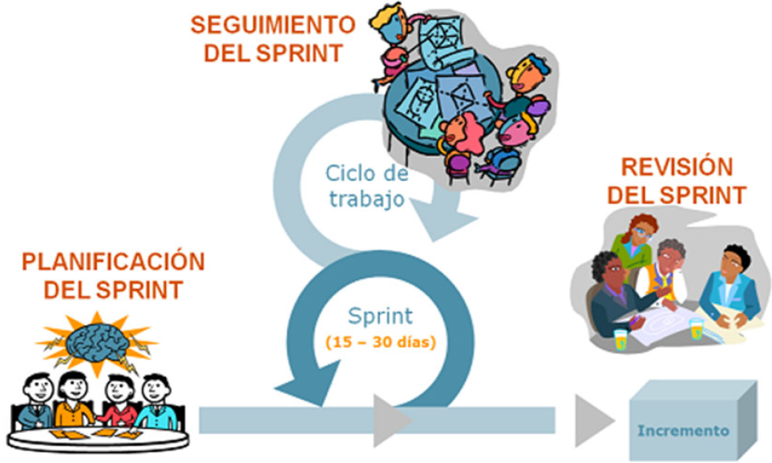

**Figura 1: Ciclo de Scrum - Sprint**

Esta forma de trabajo logra niveles de eficiencia y valor en el producto superiores a los obtenidos con ingeniería secuencial y producción basada en procesos.Scrum es una metodología ágil de gestión de proyectos cuyo objetivo primordial es elevar al máximo la productividad de un equipo. Reduce al máximo la burocracia y actividades no orientadas a producir software que funcione y produce resultados esperados, por medio de iteraciones o Sprints.

Scrum es un proceso en el que se aplican de manera regular [un conjunto de buenas prácticas](http://proyectosagiles.org/fundamentos-de-scrum) para trabajar colaborativamente, en equipo, y obtener [el mejor resultado posible](http://proyectosagiles.org/beneficios-de-scrum) de un proyecto. Estas prácticas se apoyan unas a otras y su selección tiene origen en un [estudio de la manera de trabajar de equipos altamente productivos](http://proyectosagiles.org/historia-de-scrum).

En Scrum se realizan entregas parciales y regulares del producto final, priorizadas por el beneficio que aportan al receptor del proyecto. Por ello, Scrum está especialmente indicado para proyectos en entornos complejos, donde se necesita obtener resultados pronto, donde los requisitos son cambiantes o poco definidos, donde la innovación, la competitividad, la flexibilidad y la productividad son fundamentales.

Scrum también se utiliza para resolver situaciones en que no se está entregando al cliente lo que necesita, cuando las entregas se alargan demasiado, los costes se disparan o la calidad no es aceptable, cuando se necesita capacidad de reacción ante la competencia, cuando la moral de los equipos es baja y la rotación alta, cuando es necesario identificar y solucionar ineficiencias sistemáticamente o cuando se quiere trabajar utilizando un proceso especializado en el desarrollo de producto.

**El proceso**

En Scrum un proyecto se ejecuta en bloques temporales cortos y fijos ([iteraciones](http://proyectosagiles.org/desarrollo-iterativo-incremental) de un mes natural y hasta de dos semanas, si así se necesita). Cada iteración tiene que proporcionar un resultado completo, un incremento de producto final que sea susceptible de ser entregado con el mínimo esfuerzo al cliente cuando lo solicite.

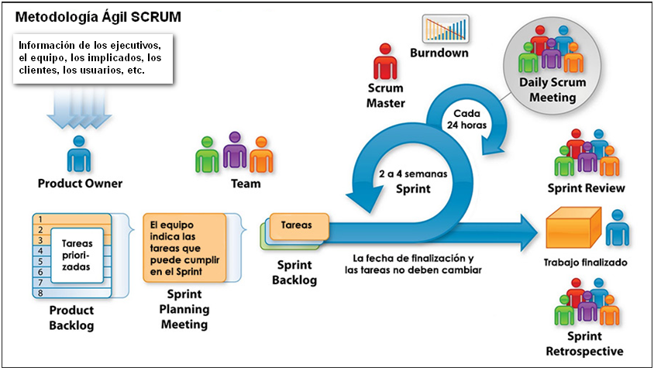

**Figura 2.** Fundamentos y requisitos de Scrum.

El proceso parte de la [lista de objetivos/requisitos priorizada](http://proyectosagiles.org/lista-requisitos-priorizada-product-backlog) del producto, que actúa como plan del proyecto. En esta lista el [cliente](http://proyectosagiles.org/cliente-product-owner) prioriza los objetivos balanceando el valor que le aportan respecto a su coste y quedan repartidos en iteraciones y entregas.

Las actividades que se llevan a cabo en Scrum son las siguientes:

[**Planificación de la iteración**](http://proyectosagiles.org/planificacion-iteracion-sprint-planning)

El primer día de la iteración se realiza la reunión de planificación de la iteración. Tiene dos partes:

1. Selección de requisitos (4 horas máximo). El cliente presenta al [equipo](http://proyectosagiles.org/equipo-team) la lista de requisitos priorizada del producto o proyecto. El equipo pregunta al cliente las dudas que surgen y selecciona los requisitos más prioritarios que se compromete a completar en la iteración, de manera que puedan ser entregados si el cliente lo solicita.
2. Planificación de la iteración (4 horas máximo). El equipo elabora la [lista de tareas de la iteración](http://proyectosagiles.org/lista-tareas-iteracion-sprint-backlog) necesarias para desarrollar los requisitos a que se ha comprometido. La estimación de esfuerzo se hace de manera conjunta y los miembros del equipo se auto asignan las tareas.

[**Ejecución de la iteración**](http://proyectosagiles.org/ejecucion-iteracion-sprint)

Cada día el equipo realiza una [reunión de sincronización](http://proyectosagiles.org/reunion-diaria-de-sincronizacion-scrum-daily-meeting) (15 minutos máximo). Cada miembro del equipo inspecciona el trabajo que el resto está realizando (dependencias entre tareas, progreso hacia el objetivo de la iteración, obstáculos que pueden impedir este objetivo) para poder hacer las adaptaciones necesarias que permitan cumplir con el compromiso adquirido. En la reunión cada miembro del equipo responde a tres preguntas:

* **¿Qué he hecho desde la última reunión de sincronización?**
* **¿Qué voy a hacer a partir de este momento?**
* **¿Qué impedimentos tengo o voy a tener?**

Durante la iteración el [Facilitador (Scrum Máster)](http://proyectosagiles.org/facilitador-scrum-master) se encarga de que el equipo pueda cumplir con su compromiso y de que no se merme su productividad.

* Elimina los obstáculos que el equipo no puede resolver por sí mismo.
* Protege al equipo de interrupciones externas que puedan afectar su compromiso o su productividad.

Durante la iteración, el cliente junto con el equipo [refinan la lista de requisitos (para prepararlos para las siguientes iteraciones) y, si es necesario, cambian o re planifican los objetivos del proyecto](http://proyectosagiles.org/replanificacion-proyecto) para [maximizar la utilidad de lo que se desarrolla](http://proyectosagiles.org/beneficios-de-scrum#flexibilidad-adaptacion) y el [retorno de inversión](http://proyectosagiles.org/beneficios-de-scrum#gestion-roi).

**Inspección y adaptación**

El último día de la iteración se realiza la reunión de revisión de la iteración. Tiene dos partes:

1. [**Demostración**](http://proyectosagiles.org/demostracion-requisitos-sprint-review)(4 horas máximo). El equipo presenta al cliente los requisitos completados en la iteración, en forma de incremento de producto preparado para ser entregado con el mínimo esfuerzo. En función de los resultados mostrados y de los cambios que haya habido en el contexto del proyecto, el cliente realiza las adaptaciones necesarias de manera objetiva, ya desde la primera iteración, re planificando el proyecto.
2. [**Retrospectiva**](http://proyectosagiles.org/retrospectiva-sprint-retrospective)(4 horas máximo). El equipo analiza cómo ha sido su manera de trabajar y cuáles son los problemas que podrían impedirle progresar adecuadamente, mejorando de manera continua su productividad. El Facilitador se encargará de ir eliminando los obstáculos identificados.

## HERRAMIENTAS PARA EL MODELADO DE SISTEMAS

En la actualidad existen diferentes herramientas para el modelado de sistemas, sin embargo una de las más usadas por facilidad y de entendimiento para representar un sistema es UML.

## UML

Lenguaje Unificado de Modelado (UML, por sus siglas en inglés, Unified Modeling Language) es el lenguaje de [modelado](https://es.wikipedia.org/wiki/Modelado) de sistemas de [software](https://es.wikipedia.org/wiki/Software) más conocido y utilizado en la actualidad, es un lenguaje gráfico para visualizar, especificar, construir y documentar un sistema. UML ofrece un estándar para describir un "plano" del sistema (modelo), incluyendo aspectos conceptuales tales como procesos de negocio, funciones del sistema, y aspectos concretos como expresiones de lenguajes de programación, esquemas de bases de datos y compuestos reciclados.

UML cuenta con varios tipos de diagramas, los cuales muestran diferentes aspectos de las entidades representadas.

## 

## Componentes dentro de UML

### Diagrama de clases

Un diagrama de clases sirve para visualizar las relaciones entre las clases que involucran el sistema, las cuales pueden ser asociativas, de herencia, de uso y de agregación, ya que una clase es una descripción de conjunto de objetos que comparten los mismos atributos, operaciones, métodos, relaciones y semántica; mostrando un conjunto de elementos que son estáticos, como las clases y tipos junto con sus contenidos y relaciones. Un diagrama de clases esta compuesto por los siguientes elementos: Clase: atributos, métodos y visibilidad. Relaciones: [Herencia](http://www.ecured.cu/Herencia), Composición, Agregación, Asociación y Uso.

Las clases se representan por rectángulos que muestran el nombre de la [clase](http://www.ecured.cu/Clase) y opcionalmente el nombre de las operaciones y atributos. Los compartimientos se usan para dividir el nombre de la clase, atributos y operaciones, adicionalmente las restricciones, valores iniciales y parámetros se pueden asignar a clases. A continuación detallamos los componentes que tiene un diagrama de clases:

* Tablas, una tabla es una clase estereotipada. La mayoría de las tablas tendrán una clave primaria, siendo uno o más campos los que forman una combinación única usada para acceder la tabla. Algunas tablas tendrán una o más claves foráneas, siendo uno o más campos que juntos trazan a una clave foránea en una tabla relacionada.
* Atributos y Métodos, los atributos o características de una [clase](http://www.ecured.cu/Clase) pueden ser de tres tipos, public, prívate y protected, los que definen el grado de comunicación y visibilidad de ellos con el entorno, los métodos u operaciones de una clase son la forma en cómo ésta interactúa con su entorno y también pueden ser public, prívate y protected.
* Relaciones, nos permite interrelacionar dos o más clases (cada uno con características y objetivos diferentes).
* Herencia, indica que una subclase hereda los métodos y atributos especificados por una superclase.
* Agregación, se usa para modelar objetos complejos, es decir, cuando no es suficiente con los tipos de datos básicos que proveen los lenguajes.
* Asociación, permite asociar [objetos](http://www.ecured.cu/Objetos) que colaboran entre si.
* Dependencia o Instanciación, representa un tipo de relación muy particular, en la que una clase es instanciada.

A continuación observamos la representación de un diagrama de clases:

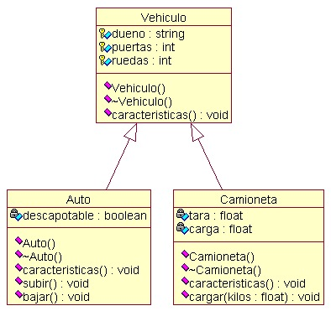

**Figura 3**: Diagrama de Clases

### Diagrama de casos de uso

Un diagrama de casos de uso es una forma de diagrama de comportamiento UML mejorado, donde se resumen algunas de las relaciones entre los casos de uso, los actores y los sistemas. En concreto, en el diagrama no se muestra el orden en que se llevan a cabo los pasos para lograr los objetivos de cada caso de uso. Esos detalles pueden describirse en otros diagramas y documentos, que pueden vincularse a cada caso de uso.

A continuación mostramos un ejemplo de diagrama de casos de uso representando un sitio web en el que los clientes pueden hacer pedidos de comida de restaurantes locales.

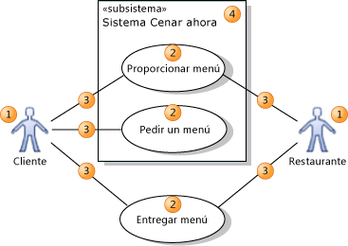

**Figura 4**: Ejemplo de Diagrama de Caso de Uso

* Un *actor* (1) es una clase de persona, organización, dispositivo o componente de software externo que interactúa con el sistema. Los actores del ejemplo son cliente, restaurante, sensor de temperatura y titular de tarjeta de crédito.
* Un *caso de uso* (2) representa las acciones que uno o varios de los actores realizan a fin de conseguir un objetivo determinado. Los casos de uso del ejemplo son “Pedir menú”, “Actualizar menú” y “Procesar pago”. En un diagrama de casos de uso, los casos de uso están asociados (3) a los actores que los realizan.
* El *sistema (4)* es aquello que se está desarrollando. Puede ser un pequeño componente de software cuyos actores simplemente son otros componentes de software; puede ser una aplicación completa; o puede ser un gran conjunto de aplicaciones distribuidas que se implementan en muchos equipos y dispositivos.

### Diagrama de actividades

Un diagrama de actividades es la representación gráfica de un proceso y su flujo de trabajo paso a paso, mostrando una visión simplificada de lo que ocurre durante el proceso. Básicamente es una extensión de un diagrama de estados con la diferencia de que el diagrama de actividades resalta las actividades.

Uno de los aspectos más importantes dentro de los diagramas de actividades es su facultad para expandirse dándonos a entrever, o mejor mostrándonos quien tiene responsabilidades dentro de un proceso y tenemos como resultado el modelo más definido.

La notación del diagrama de actividades es la siguiente:

* Actividades
* Acciones
* Restricciones de Acción
* Flujo de Control
* Nodo Inicial
* Nodo Final
* Flujos de Objetos y Objeto
* Nodos de Decisión y Combinación
* Nodos de Bifurcación y Unión
* Región de Expansión
* Gestores de Excepción
* Región de Actividad Interrumpible
* Partición

A continuación observaremos un ejemplo de diagrama de actividades, mostrándonos los casos de uso, actores y flujos de trabajo.

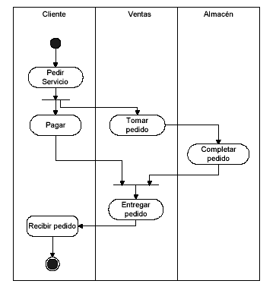

**Figura 5**: Diagrama de actividades

### Diagrama de flujo de trabajo

Un diagrama de flujo de trabajo representa visualmente el movimiento y la transferencia de recursos, documentos, datos y tareas de la obra entera a través del proceso de un producto o servicio determinado. Un diagrama de flujo construido con éxito representará el flujo de trabajo adecuado rápida y claramente.

Muchos de los procesos de trabajo pueden ser complicados y complejos, es por eso que es importante representar visualmente cómo las tareas se están realizando para mejorar la comprensión de los empleados y para mayor eficiencia. Los diagramas de flujo de trabajo, claramente, indican quién es el responsable de cada etapa, qué documentos necesitan, qué recursos y la cantidad de tiempo necesaria en cada etapa. Conocer los roles de los empleados y los requisitos de la producción para el manejo de los recursos permite definir fácilmente las debilidades y aliviar los cuellos de botella. Estos son los aspectos del flujo de trabajo que obstaculizan y frenan el tiempo del ciclo general del proceso.

Las ventajas de los diagramas de flujo incluyen "la comprensión, el conocimiento, la comunicación, un análisis eficaz y la documentación apropiada". Representar visualmente el flujo de trabajo permite a los empleados, no solo entender mejor sus responsabilidades de trabajo, sino también el rol de otros empleados, lo que aumenta la rendición de cuentas. La creación de un diagrama exitoso aumenta el conocimiento en el lugar de trabajo debido a las investigaciones necesarias y la recopilación de datos. La comunicación también mejora cuando los empleados tienen una mejor comprensión del flujo de trabajo.

## HERRAMIENTAS DE GESTIÓN DE PROYECTO.

Un programa de gestión de proyectos permite que un equipo de trabajo tenga las tareas controladas y ver el estado de cada uno de los proyectos. Ya sea utilizando metodologías clásicas como puede ser la metodología en cascada o las últimas metodologías de trabajo que triunfan en las grandes empresas (Facebook o Google por ejemplo) como SCRUM o Lean Canvas.

El principal beneficio que tiene este tipo de herramientas es que puede hacer que un proyecto se complete correctamente, o que podamos encontrar problemas en la ejecución de este y podamos arreglarlos rápidamente.

Las herramientas más destacadas para gestionar las tareas de los proyectos son:

###### **Taiga**

Este software de gestión de proyectos, permite tener de un vistazo toda la información de los proyectos, además de estar orientado a metodología ágiles como SCRUM o KANBAS. Además ha sido creado por Españoles (Es un proyecto Software Libre). Permite ser integrado con otro software por medio de WebHooks*.*

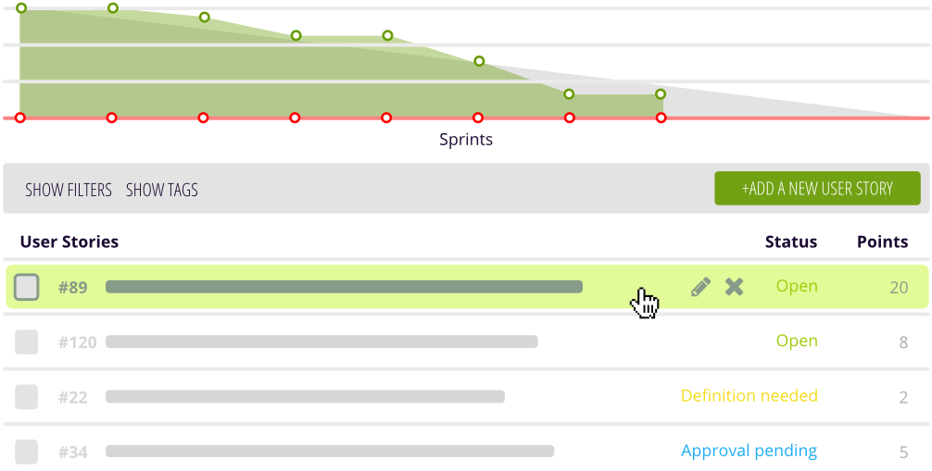

**Figura 6.** Gestión de Proyectos Taiga

###### **Jira**

Este software esta mantenido por Atlassian y es ampliamente utilizado por grandes empresas como IBM o Red Hat. Permite tener el control de todas las tareas y además permite generar Documentación de cada uno de los proyectos.

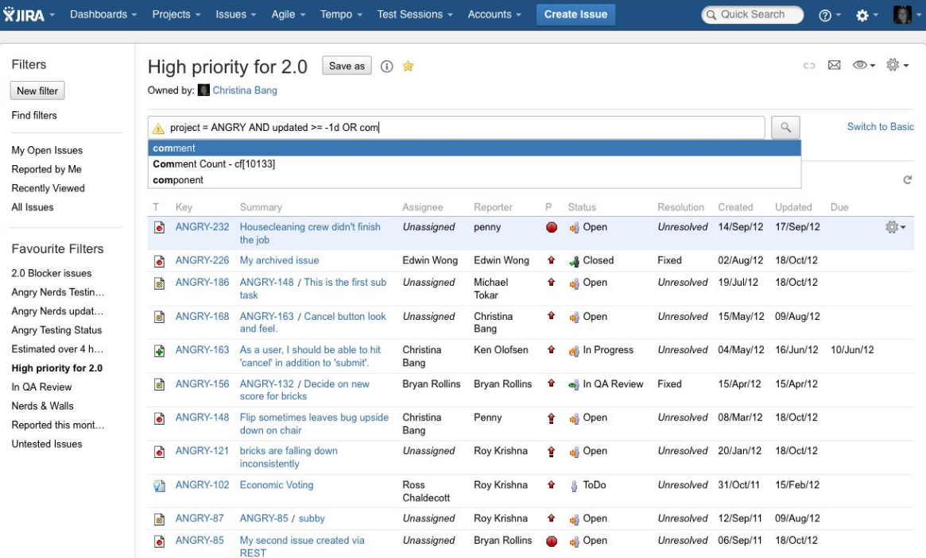

**Figura 7.** Gestión de Proyectos Jira

## Trello

Trello es una aplicación web (está en la nube) para hacer listas dentro de listas (describiéndola de un modo muy básico). Lo que la hace única, es su versatilidad: A cada elemento de una lista se le puede agregar de todo: otras listas, imágenes, vídeos, documentos, etc. Además, es extremadamente potente para uso colaborativo. Pueden agregarse cualquier número de usuarios, asignar tareas, ponerles fecha límite (tiene su propio calendario, que [puedes sincronizar con el de Google](http://www.youtube.com/watch?v=094oHd9vXmY)), etc.

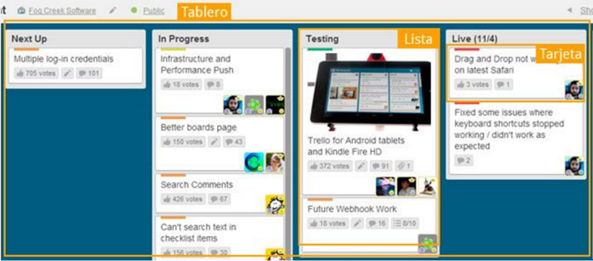

**Figura 8** . Sección de un tablero de Trello

Es importante haber hecho este análisis para la definir que herramienta de gestión de proyecto se usara en esta etapa del proyecto y luego de una discusión realizada por equipo de la Jefatura de Sistemas de la UIF se definió la utilización de Taiga debido a que el mismo está orientado a la Metodología SCRUM, que ha sido elegida para el presente proyecto, engranando de esta manera de manera eficiente todas las herramientas necesarias.

## HERRAMIENTAS PARA EL DESARROLLO DE SOFTWARE

La Jefatura de Sistemas y Tecnologías de la Información para el desarrollo de Sistemas, ya tiene una línea en cuanto al uso de las Herramientas de Software, las mismas que están en concordancia con la Ley de Telecomunicaciones, las mismas que se explican a continuación y que formaran parte del proyecto.

|  |  |
| --- | --- |
| **JAVA** | |
|  | Java es un lenguaje de programación y una plataforma informática comercializada por primera vez en 1995 por Sun Microsystems. Hay muchas aplicaciones y sitios web que no funcionarán a menos que tenga Java instalado. Java es rápido, seguro y fiable. Desde portátiles hasta centros de datos, desde consolas para juegos hasta súper computadoras, desde teléfonos móviles hasta Internet.  **Razones para escoger Java por sobre otros lenguajes**  **Es orientado a objetos**: Si bien existen detractores de esta modalidad, la [**programación**](http://definicion.de/programacion/) orientada a objetos resulta muy conveniente para la mayoría de las aplicaciones. Entre las ventajas más evidentes que ofrece se encuentra un gran control sobre el código y una mejor organización, dado que basta con escribir una vez los métodos y las propiedades de un objeto, independientemente de la cantidad de veces que se utilicen.  **Es muy flexible**: Java es un lenguaje especialmente preparado para la reutilización del código; permite a sus usuarios tomar un programa que hayan [**desarrollado**](http://definicion.de/desarrollo/) tiempo atrás y actualizarlo con mucha facilidad, sea que necesiten agregar funciones o adaptarlo a un nuevo entorno.  **Funciona en cualquier plataforma**: a diferencia de los programas que requieren de versiones específicas para cada sistema operativo (tales como Windows o Mac), las aplicaciones desarrolladas en Java funcionan en cualquier entorno, dado que no es el [**sistema**](http://definicion.de/sistema/) quien las ejecuta, sino la máquina virtual (conocida como  **Java Virtual Machine** o **JVM**).  **Su uso no acarrea inversiones económicas**: programar en Java es absolutamente gratis; no es necesario adquirir ninguna [**licencia**](http://definicion.de/licencia/), sino simplemente descargar el kit de desarrollo (**Java Development Kit** o **JDK**).  **Es de fuente abierta**: Java ofrece el código de casi todas sus librerías nativas para que los desarrolladores puedan conocerlas y estudiarlas en profundidad, o bien ampliar su funcionalidad, beneficiándose a ellos mismos y a los demás.  **Es un lenguaje expandible**: Continuando con el punto anterior, cada programador tiene la libertad de revisar y mejorar el código nativo de Java, y su [**trabajo**](http://definicion.de/trabajo/) puede convertirse en la solución a los problemas de muchas personas en todo el mundo. Infinidad de desarrolladores han aprovechado esta virtud del lenguaje. |
| **MAVEN** | |
|  | Maven es una herramienta open source para administrar proyectos de software. Es útil para gestionar y construir el ciclo de vida desde la creación de un proyecto en un lenguaje dado, hasta la generación de un binario que pueda distribuirse con el proyecto. Maven nació dentro de la fundación Apache para complementar a Ant, la herramienta de compilación más usada en el mundo Java.  Ant permite crear scripts (usando XML) que indican cómo compilar un proyecto Java y generar un binario. Maven complementa esta tarea, brinda una estructura consistente de proyectos (todos los proyectos Maven tienen por default los mismos directorios) y herramientas necesarias actualmente para la complejidad de los proyectos de software: gestión avanzada de dependencias, informes sobre testing automáticos y extensibilidad vía plugins. Por detrás, Maven sigue confiando en Ant para manejar la compilación e incluso se puede usar las tareas de Ant dentro de Maven. |
| **JBOSS DEVELOPER IDE** | |
|  | JBoss Developer Studio proporciona un soporte superior para todo el ciclo de vida de desarrollo en una sola herramienta. Entorno de desarrollo integrado (IDE) certificado y basado en Eclipse para desarrollar, probar e implementar aplicaciones web avanzadas, aplicaciones web móviles, aplicaciones empresariales transaccionales y aplicaciones y servicios de integración basados en la arquitectura orientada a servicios (SOA). |
| **SUBVERSIÓN** | |
|  | Apache **Subversión** (abreviado frecuentemente como **SVN**, por el comando **svn**) es una herramienta de control de versiones open source basada en un repositorio cuyo funcionamiento se asemeja enormemente al de un sistema de ficheros. Es software libre bajo una licencia de tipo Apache/BSD. |
| **PRIMAFACES** | |
|  | ****PrimeFaces**** es una suite open source de componentes que extiende a [JSF](http://es.wikipedia.org/wiki/JavaServer_Faces).  * Posee un gran set de componentes UI (HtmlEditor, Dialog, AutoComplete, Charts, DatePicker, DataTables, TreeComponent, etc). * Tecnología Ajax basada en la API Ajax JSF 2.0 * Muy liviana * Solo un archivo jar * No se requiere configuración * No tiene dependencias (salvo por supuesto JSF runtime 2.0 o 2.1) * Soporta Ajax Push via websockets * Mobile UI kit que permite la creación de aplicaciones web para dispositivos móviles * Soporta Skinning y posee más de 35 temas preconstruídos. Soporta el editor visual de temas. * Documentación mantenida por la comunidad muy actualizada. |
| **JASPERREPORT** | |
|  | **JasperReports**  es una biblioteca de creación de [informes](https://es.wikipedia.org/wiki/Informe) que tiene la habilidad de entregar contenido enriquecido al [monitor](https://es.wikipedia.org/wiki/Monitor_de_computadora), a la [impresora](https://es.wikipedia.org/wiki/Impresora)  o a ficheros [PDF](https://es.wikipedia.org/wiki/PDF), [HTML](https://es.wikipedia.org/wiki/HTML), [XLS](https://es.wikipedia.org/wiki/XLS),[CSV](https://es.wikipedia.org/wiki/CSV) y [XML](https://es.wikipedia.org/wiki/XML).  Está escrito completamente en [Java](https://es.wikipedia.org/wiki/Lenguaje_de_programaci%C3%B3n_Java) y puede ser usado en gran variedad de aplicaciones de [Java](https://es.wikipedia.org/wiki/Java_(lenguaje_de_programaci%C3%B3n)), incluyendo [J2EE](https://es.wikipedia.org/wiki/J2EE) o [aplicaciones web](https://es.wikipedia.org/wiki/Aplicaci%C3%B3n_web), para generar contenido dinámico. Se ha desarrollado un subproyecto que es un servidor integrado para informes: [JasperReports Server](http://community.jaspersoft.com/project/jasperreports-server).  Su propósito principal es ayudar a crear documentos de tipo páginas, preparados para imprimir en una forma simple y flexible.  Se encuentra bajo licencia libre [GNU](https://es.wikipedia.org/wiki/GNU_Lesser_General_Public_License), por lo que es [Software libre](https://es.wikipedia.org/wiki/Software_libre). Forma parte de la iniciativa apilada [open source](https://es.wikipedia.org/wiki/Open_source) [Lisog](https://es.wikipedia.org/w/index.php?title=Lisog&action=edit&redlink=1" \o "Lisog (aún no redactado)). |
| **NETBEANS** | |
|  | **NetBeans** es un entorno de desarrollo integrado libre, hecho principalmente para el lenguaje de programación Java. Existe además un número importante de módulos para extenderlo. **NetBeans** IDE es un producto libre y gratuito sin restricciones de uso. |

**Tabla 1.**Herramientas para el Desarrollo de Software

## SERVICIOS WEB

* Estas aplicaciones o tecnologías intercambian datos entre sí con el objetivo de ofrecer servicios. Los proveedores ofrecen sus servicios como procedimientos remotos y los usuarios solicitan un servicio llamando a estos procedimientos a través de la Web. Estos servicios proporcionan mecanismos de comunicación estándares entre diferentes aplicaciones, que interactúan entre sí para presentar información dinámica al usuario. Para proporcionar interoperabilidad y extensibilidad entre estas aplicaciones, y que al mismo tiempo sea posible su combinación para realizar operaciones complejas, es necesaria una arquitectura de referencia estándar.
* **SOAP** (Siglas de Simple Object Access Protocol) es un protocolo estándar que define cómo dos objetos en diferentes procesos pueden comunicarse por medio de intercambio de datos XML. Define un mecanismo simple y liviano para la comunicación, en un entorno distribuido o descentralizado, entre componentes de software o aplicaciones. La comunicación se realiza mediante mensajes codificados en XML y transportados por un protocolo de transporte (SOAP no mandata el uso de un protocolo de transporte en particular, aunque si define como es el transporte en caso de usar HTTP). En definitiva SOAP define un mecanismo para el intercambio de información, estructurada y tipeada, entre pares de aplicaciones en un entorno distribuido, teniendo como objetivos de diseño la simplicidad y la extensibilidad.

SOAP no define por sí mismo la semántica de las aplicaciones, como ser un modelo de programación o algún tipo de semántica específica de una implementación, sino que provee un mecanismo simple para expresar la semántica de las aplicaciones, mediante un modelo modular de empaquetado de mensajes y la definición de como codificar los datos de las aplicaciones en dichos módulos, es posible ver a SOAP desde distintos puntos de vista:

* Como un mecanismo para invocar métodos en servidores, servicios, o componentes, para lo cual se define en la especificación una metodología para encapsular e intercambiar invocaciones RPC, en los mensajes, usando la extensibilidad y flexibilidad que proporciona XML.
* Como un protocolo para intercambio de mensajes (sincrónicos o asincrónicos).
* Como un formato para intercambio de documentos XML.

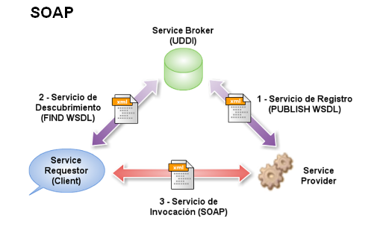

**Figura 9.** SOAP

# CAPITULO 3

## ANÁLISIS

## ANÁLISIS TÉCNICO

El análisis técnico se basa en los lineamientos que estable el Estado Plurinacional de Bolivia, con la **Ley N° 164 - Ley General de Telecomunicaciones, Tecnologías de Información y Comunicación,** que en su Artículo 77 Parágrafo I que dice: "Los Órganos Ejecutivo, Legislativo, Judicial y Electoral en todos sus niveles, promoverán y priorizarán la utilización del software libre y estándares abiertos, en el marco de la soberanía y seguridad nacional". En síntesis se especifica la utilización de software Libre como plataforma de Sistema Operativo, plataforma de desarrollo y plataforma de base de datos.

## JUSTIFICACIÓN DE LA METODOLOGÍA A USAR

## METODOLOGÍA TRADICIONAL Y ÁGIL

Orientación tradicional vs orientación ágil. Para obtener este dato de forma objetiva, se analizará cada valor ágil y su relación con la organización. Se han desglosado los valores del manifiesto ágil y se han dividido entre orientación ágil vs orientación tradicional, estos valores serán evaluados por la organización según una escala de importancia. Valores de importancia:

0: Ninguna.

1: Baja importancia.

2: Media importancia.

3: Alta importancia.

|  |  |  |  |
| --- | --- | --- | --- |
| **METODOLOGÍA ÁGIL** | | **METODOLOGÍA TRADICIONAL** | |
| **VALOR** | **IMPORTANCIA** | **VALOR** | **IMPORTANCIA** |
| Individuo y las interacciones del equipo | x1 | El proceso y las herramientas | y1 |
| Desarrollar software que funciona | x2 | Conseguir una buena documentación | y2 |
| Colaboración con el cliente | x3 | Negociación contractual | y3 |
| Respuesta al cambio | x4 | Seguimiento de un plan | y4 |

**Tabla 1:** Metodología tradicional vs Metodología ágil. Siendo x1, x2, x3 y x4 los valores asignados a cada valor con enfoque ágil, e y1, y2, y3 e y4 los valores asignados a cada valor con enfoque tradicional.

Tomando en cuenta los valores de importancia el cuadro comparativo brindaría el siguiente resultado:

|  |  |  |  |
| --- | --- | --- | --- |
| **METODOLOGÍA ÁGIL** | | **METODOLOGÍA TRADICIONAL** | |
| **VALOR** | **IMPORTANCIA** | **VALOR** | **IMPORTANCIA** |
| Individuo y las interacciones del equipo | 3 | El proceso y las herramientas | 2 |
| Desarrollar software que funciona | 3 | Conseguir una buena documentación | 2 |
| Colaboración con el cliente | 2 | Negociación contractual | 2 |
| Respuesta al cambio | 3 | Seguimiento de un plan | 2 |
| **MEDIA** | 2,75 |  | 2 |

**Tabla 2:** Resultado orientación tradicional vs orientación ágil

En este caso, se demuestra que se sobrevalora lo indicado por los valores del manifiesto ágil.

## ANÁLISIS CONCEPTUAL

## SITUACIÓN ACTUAL

A finales de la gestión pasada se proporcionó al equipo de desarrollo un diagrama del flujo de trabajo que reflejaban los actores y procesos realizados por las diferentes instancias correspondientes de la UIF a fin de determinar si un caso de investigación financiera resultaba vinculada a la legitimación de ganancias ilícitas. Durante el transcurso de esta gestión se nos informó que el flujo de trabajo para el área del análisis financiero se había modificado, ya que una de las etapas se había vuelto un cuello de botella y que se debía distribuir las tareas para así mejorar los tiempos de proceso, además de que se había incluido un nuevo flujo para los procesos por Reporte de Operaciones Sospechosas el cual además tenía su actor denominado Analista Lector de ROS. Tanto el diagrama de la anterior gestión, como el de la presente gestión se encuentran en los Anexos de este documento.

Los procesos descritos a continuación fueron interpretados del último diagrama de flujo de trabajo, claramente se puede identificar dos flujos dependiendo de los tipos de procedencia para la investigación; por Reporte de Operación Sospechosa y por los otros tipos que serían Requerimiento Fiscal, Solicitud de Autoridad Competente, de Oficio y Cooperación Internacional, el flujo detallado a continuación está interpretado a grandes rasgos y para fines de desarrollo del Laboratorio de Inteligencia Financiera, si se desea ver a detalle el flujo referirse a los anexos de este documento.

Flujo para los Reportes de Operación Sospechosa (ROS).

1. El analista Lector ROS analiza y acumula posibles casos de investigación los cuales son enviados a un comité de valoración.
2. El comité de valoración ROS, indica que casos deben ser admitidos para la investigación.
3. Los ROS que son admitidos pasan a través de la secretaría de Dirección de Análisis Financiero y Legal directamente a la Jefatura de Análisis Financiero para continuar su proceso en el punto 3 del flujo para los otros tipos de procedencia.

Flujo para los otros tipos de procedencia (Requerimiento Fiscal, Solicitud de Autoridad Competente, de Oficio y Cooperación Internacional).

1. Las solicitudes de estos otros tipos de procedencia ingresan por mesa de entrada, pasando por Dirección Ejecutiva, Dirección de Análisis Financiero y Legal, Jefatura Legal, hasta llegar al analista legal, quien inicia el proceso de investigación.
2. El analista legal realiza un análisis cualitativo del caso, agregando vinculados al caso y elaborando un informe en el que determina si el caso debe proseguir a un análisis financiero o si no es necesario continuar con la investigación, este resultado estará sujeto a la aprobación de la Jefatura de Análisis Legal.
3. Si el caso continúa, se pasa el informe a la Jefatura de Análisis Financiero, el cual designa a un técnico circularizador para continuar el proceso.
4. El técnico circularizador elabora una ficha de trabajo que está sujeta a la aprobación de su jefatura, procediendo a la elaboración de cartas, solicitando información de un vinculado a diferentes entidades públicas y privadas, las cuales nuevamente son aprobadas por Jefatura y enviadas a los destinatarios, si corresponde, se carga la carta al sistema SADI.
5. La información de regreso puede ser física o digital, si es física el encargado circularizador procede a transcribir toda la información necesaria en un archivo Excel, si es digital, esta se encuentra en el sistema SADI (archivos Excel, texto, imágenes) para su posterior revisión, si la información de regreso tiene deficiencias se procede nuevamente a solicitar información.
6. Un analista de sistematización procede a revisar la documentación física y digital que llegó, sistematiza la información y elabora un resumen que es entregado al analista financiero (realiza otros procedimientos adicionales que son sujetos a aprobación de Jefatura), si fuese necesario también puede proceder a solicitar información nuevamente.
7. El analista financiero procede a revisar nuevamente la información física y digital y los resúmenes entregados por el analista de sistematización, hasta elaborar un Informe de Inteligencia Financiera y Patrimonial el cual es sujeto a aprobación de Jefatura de Análisis Financiero, Dirección de Análisis Financiero y Legal y Dirección Ejecutiva, finalizando el proceso con la salida del informe a través de recepción.

## RECOPILACIÓN DE INFORMACIÓN

Para responder las interrogantes en la fase de análisis y diseño lógico se realizaron cuestionarios, solicitud de documentación y preguntas en las entrevistas con las personas involucradas en el procesamiento de investigación financiera y patrimonial.

Estos instrumentos y métodos de obtención de información se detallan a continuación:

## CUESTIONARIOS

Un cuestionario es un instrumento de investigación que consiste en una serie de preguntas realizadas en un documento Word que luego es impresa y entregada a las personas presentes en las reuniones para obtener información de los consultados. Tales cuestionarios se encuentran en el ANEXO A

## SOLICITUD DE DOCUMENTOS

La solicitud de documentos es una técnica de investigación donde los analistas de sistemas deben tratar de encontrar la información necesaria para el diseño lógico. La solicitud de documentación física o digital se realiza de forma escrita en un documento Word luego impresa y entregadas a las personas correspondientes. Estas solicitudes se encuentran detalladas en el ANEXO B

## ENTREVISTAS

Las entrevistas con las personas involucradas en el procesamiento de investigación financiera y patrimonial es una actividad clave en el proceso de obtención de información y generación de requerimientos.

A continuación se describen los detalles de las entrevistas que se lograron realizar hasta la fecha:

* En los meses de Diciembre y Noviembre se tuvo 4 reuniones de trabajo las cuales tuvieron una duración de 3 a 2 horas por reunión, esto con el objetivo de  recabar información de solicitud de información y se nos proporciono el flujo de trabajo el cual manejan antes de la reingeniería, se nos mostro los detalles de trabajo abajo una presentación de diapositivas en la cual reflejan el trabajo con el sistema SADI y los procesos manuales que realizan al momento de realizar la solicitud de información.

Las reuniones fueron  con las siguientes personas:

* + Área de Analistas financieros:
    - Lic. Elías Luis Álvarez G
    - Lic. Ernesto Martin Melgarejo Ortiz
    - Lic. René Mejía Flores
    - Lic. Gabriela Balderrama  Arias
    - Lic. Limbert Lopez
  + Área de sistemas:
    - Ing. José Luis Choque Gómez
    - Ing. Christian Luis López Bravo
    - Lic. Miguel Patzi Ayala
    - Lic. Esperanza Miriam Aquino Mamani
* La quinta reunión se realizo el 31/03/2016 en el cual se trato el uso de documento Excel de 30 columnas en el manejo de los estados de los casos que se encuentran en proceso por vinculación.

En la misma reunión se solicito de forma verbal la proporción del documento Excel de 30 columnas después de su análisis por parte de los analistas financieros.

Personas presentes en la reunión son las siguientes:

* + Área de análisis legal y financiero:
    - Lic. Limbert López
    - Lic. Cristian del Villar
  + Área de sistemas
    - Ing. José Luis Choque Gómez
    - Ing. Christian Luis López Bravo
    - Lic. Esperanza Miriam Aquino Mamani
    - Lic. Vladimir Callisaya Coaquira
    - Lic. Richard Rojas Mamani
* La sexta reunión se realizo el 26/04/2016 donde se trato el tema del flujo de procedimiento de elaboración de informes de inteligencia financiera y patrimonial la cual tubo la implementación de una reingeniería por parte de Área de Análisis Financiero.

Personas presentes en la reunión son las siguientes:

* + Área de análisis legal y financiero:
    - Lic. Rossio C. Benitez
    - Lic. Freddy Limbert
    - Lic. López Chávez
    - Lic. Javier Humerez
    - Lic. Elias Luis Alvarez G.
    - Lic. Gabriela Balderrama
  + Área de sistemas
    - Ing. José Luis Choque Gómez
    - Ing. Christian Luis López Bravo
    - Lic. Silvia Nina Ramírez
    - Lic. Esperanza Miriam Aquino Mamani
    - Lic. Vladimir Callisaya Coaquira
    - Lic. Richard Rojas Mamani

## REUNIONES DE TRABAJO

Posterior a la recolección de información, entrevistas explicativas y análisis a los distintos diagramas de flujo de trabajo proporcionados, el equipo de desarrollo tuvo reuniones de trabajo donde se expusieron las ideas y conceptos que cada uno de los integrantes del equipo había interpretado, exponiéndolos y contrastándolos con los demás. Como resultado del análisis hecho en las reuniones, se obtuvieron los distintos diagramas que se presentaran más adelante en este documento y que ayudan a comprender el funcionamiento que tendrá el Laboratorio de Investigación Financiera.

Una vez elaborados los diagramas, estos fueron presentados al Supervisor, Jefe de la Unidad de Sistemas y Tecnologías de la Información y demás funcionarios, quienes observaron y sugirieron algunas modificaciones para que los procesos del flujo de trabajo del sistema sean eficientes, los cuales fueron tomados en cuenta e incorporados en los distintos diagramas.

La abstracción de la información representada en los distintos diagramas, permitió identificar las distintas funcionalidades que tendrá el Laboratorio, los cuales son:

* Gestión de seguridad
* Gestión de casos
* Gestión de vinculados
* Gestión para el flujo de trabajo
* Gestión para la solicitud de información
* Gestión para la recepción de información

Estas funcionalidades serán descritas y desarrolladas más adelante.

## 

## DIAGRAMAS

El propósito de todos los diagramas de flujo es comunicar como funciona o debería funcionar un proceso, sin ningún tipo de jerga técnica o de un grupo específico, por lo cual se usaran en este proyecto el diagramas de casos de uso, diagrama de flujo de trabajo, diagrama de clases y diagrama de actividades, los cuales detallan todos los aspectos del diseño y la construcción del sistema.

### DIAGRAMAS DE CASO DE USO

Disponer de un modelo lógico nos ayuda a ver las relaciones que existen entres las funcionalidades a desarrollar (programas), nos muestra que proceso es precondición para otro proceso, que proceso o funcionalidad es fuertemente dependiente (extend), que cliente o actores están relacionados con los procesos.

Listado de los diagramas de caso de uso del análisis anterior para el proyecto, los cuales se encuentran en el ANEXO

* Administración de documentos
* Gestión de entidades
* Asignación de casos
* Administración de Usuarios
* Casos de investigación
* Gestionar Casos
* Análisis casos
* Gestionar intercambio de información

Los diagramas de caso de uso diseñados para el análisis actual del proyecto son los siguientes:

|  |
| --- |
| **Diagrama Asignación de casos** |
| D:\2016\proyecto nemesis\1 bloque asignacion de caso\img\caso de uso.png |
| **Figura 1:** Diagrama de caso de uso para la asignación de casos para el proyecto de Laboratorio de Investigación Financiera |

### 

### DIAGRAMA DE CLASES

El diagrama de clases nos permitirá describir la estructura del sistema mostrando las relaciones entre las clases involucradas al sistema, sus atributos, operaciones (o métodos), y las relaciones entre los objetos.

Los diagramas de clases diseñados para el proyecto son los siguientes:

|  |
| --- |
| **DIAGRAMA DE SEGURIDAD** |
|  |
| **Figura 2:** Diagrama de clases del modulo de seguridad para el proyecto de Laboratorio de Investigación Financiera |

|  |
| --- |
| **Diagrama de gestión de casos y el flujo de trabajo** |
|  |
| **Figura 3:** Diagrama de clases del modulo de gestión de casos y el flujo de trabajo para el proyecto de Laboratorio de Investigación Financiera |

|  |
| --- |
| **Diagrama de Solicitud y Recepción de Información** |
| **C:\Users\vladimir.callisaya\Downloads\baseDatos.png** |
| **Figura 4:** Diagrama de solicitud y recepción de información  para el proyecto de Laboratorio de Investigación Financiera |

### DIAGRAMA DE ACTIVIDADES

El diagrama de actividades nos permitirá describir como el sistema implementara su funcionalidad y también nos ayudara a modelar el comportamiento dinámico de un procedimiento, transacción o caso de uso haciendo énfasis en el proceso que se lleva a cabo.

Listado de los diagramas de actividades del análisis anterior del proyecto, los cuales se encuentran en el ANEXO

* Flujo de la administración de documentos
* Flujo de documentos con retorno
* Flujo de documentos sin retorno
* Flujo de Trabajo de análisis de casos investigación
* Flujo de Trabajo de asignación de casos e investigación de casos

Los diagramas de actividades del análisis actual para el proyecto, son los siguientes:

**Diagrama de actividades general**



**Figura 5:** Diagrama para el flujo de trabajo del Laboratorio de Investigación Financiera

|  |
| --- |
| **Diagrama general del flujo de proceso de la asignación de un caso** |
| D:\2016\proyecto nemesis\1 bloque asignacion de caso\img\diagrama general - flujo de proceso.png |
| **Figura 6:** Diagrama de actividades para la flujo de proceso de la asignación de un caso para el proyecto de Laboratorio de Investigación Financiera |

|  |
| --- |
| **Diagrama Creación y Asignación de casos** |
| D:\2016\proyecto nemesis\1 bloque asignacion de caso\img\diagrama de flujo de proceso.png |
| **Figura 7:** Diagrama de actividades para la creación y asignación de casos para el proyecto de Laboratorio de Investigación Financiera |

## FUNCIONALIDADES DEL LABORATORIO INFORMÁTICO DE INTELIGENCIA FINANCIERA

## GESTIÓN DE SEGURIDAD

Este módulo tiene el objetivo de registrar usuarios nuevos, darlos de alta y permitir su ingreso al Laboratorio de Inteligencia Financiera para que puedan realizar las operaciones determinados por los roles asignados durante su creación. Los usuarios identificados dentro del Laboratorio serán los siguientes:

* Usuarios de dominio, identificados dentro del control de dominio de la UIF (funcionarios)
* Usuarios externos, responsables del envío de información y contacto de otras entidades públicas y privadas.
* Usuarios normales, usuarios que no podrán intervenir en el flujo de trabajo del laboratorio.
* Usuarios temporales, los que se identificarán solamente hasta realizar la operación solicitada y luego se darán de baja.

Usuarios de dominio y normales se identificaran con un usuario y contraseña, ingresando al Laboratorio de manera automática. Los usuarios externos y temporales por temas de seguridad tendrán una autenticación adicional, la cual será a través de tarjetas de coordenadas, las cuales serán entregadas a los usuarios y estos serán responsables de su uso, si corresponde después de un periodo de tiempo estas tarjetas serán renovadas por tema de seguridad.

Como sub-módulos se tendrá:

|  |  |
| --- | --- |
| **Sub-Módulos** | **Descripción** |
| Registro de usuarios | Módulo de registro, donde los usuarios responsables de las entidades públicas y privadas registrarán toda su información personal. |
| D:\Proyecto Nemesis\MockUps\registro.png | |
| Alta de usuarios | Un usuario encargado de la UIF dará de alta al usuario de la entidad pública o privada que se registró. |
| D:\Proyecto Nemesis\MockUps\alta.png | |
| Login de usuarios | Pantalla para la identificación de todos los usuarios que accederán al laboratorio. |
| D:\Proyecto Nemesis\MockUps\login.png | |
| Identificación adicional (tarjeta de coordenadas) | Pantalla adicional de identificación para usuarios externos y temporales, mediante el uso de tarjetas de coordenadas entregada al usuario. |
| D:\Proyecto Nemesis\MockUps\tarjetas.png | |

## GESTIÓN DE CASOS

Sub-Módulos que tendrá el monitor ALC:

|  |  |
| --- | --- |
| **Sub-Módulos** | **Descripción** |
| Nuevo Caso | Registra un nuevo caso de acuerdo al número de tramite del sistema SICOD |
| Vinculación de personas | Realiza la vinculación de personas asociadas el caso, en caso de que no se encuentre en la base de datos se procede a crearla y adicionarla al listado de personas sospechosas. |
| Relación de personas vinculadas | Se realiza la relación de las personas que están vinculadas en el caso |
| Listado de los casos | Después del registro de los casos se tiene un listado de todos los casos admitidos y rechazados sin restricciones. |
| Buscador de casos | El buscador podrá realizar la búsqueda de un caso por los siguientes campos de búsqueda:   * Fecha de registro * Numero de trámite de SICOD * Tipo de prioridad * Numero de caso * Nombre del caso * Tipo de procedencia * Estado |
| Edición de un Caso | Se podrá realizar la edición de caso registrado solo en caso de no a verse asignado el caso aun AL, los campos que podrán ser modificables son las siguientes:   * Nombre * Tipo de procedencia * Estado * Tipo de prioridad * Los delitos relacionados * Documentos de solicitud * Descripción * Observaciones * Los datos correspondientes al tipo de procedencia. |
| Edición de la vinculación de personas | Se podrá realizar la edición de la vinculación de personas donde se adicionara, eliminara y creara personas sospechosas. |
| Eliminación de un caso | Se eliminara el caso registrado a un no se designo el caso a un AL. Al eliminar el caso también se eliminaran las vinculaciones de las personas vinculadas. |

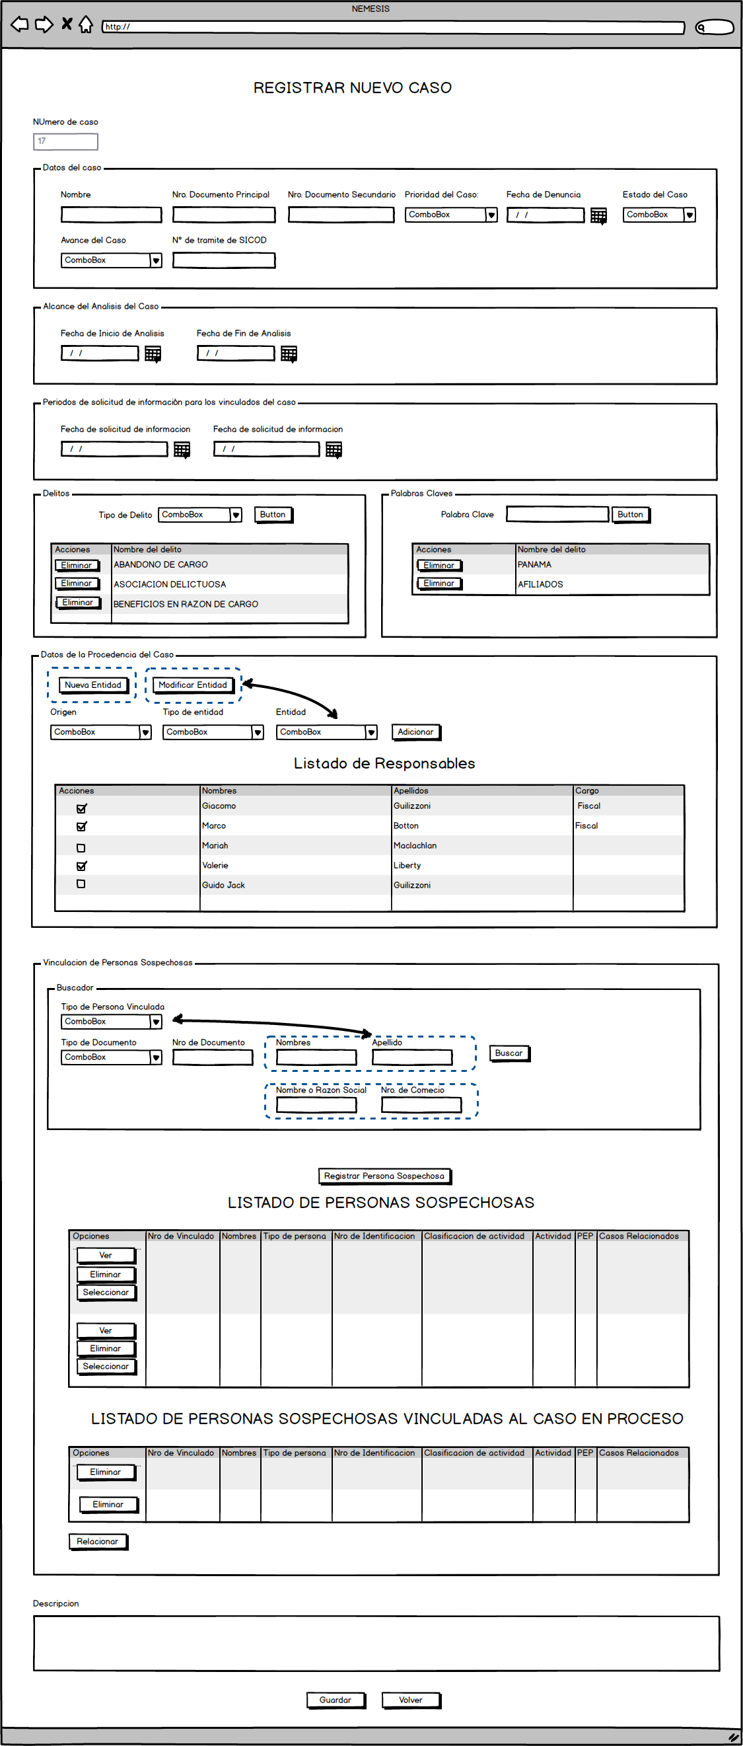

## GESTIÓN DE FLUJO DE TRABAJO

Sub-Módulos que tendrá las funcionalidades de Gestión de Flujo de Trabajo del Laboratorio Informático de Inteligencia Financiera:

|  |  |
| --- | --- |
| **Sub-Módulos** | **Descripción** |
| Sub-Módulo de Detalle de casos. | Listado de los casos |
| Sub-Módulo de Monitor para el flujo de trabajo Pendientes de Recepción de Casos. | Es el monitor en el cual se mostrara los casos que se encuentran pendientes de recepción. |
| Sub-Módulo del Monitor para el flujo de trabajo de Recepción de Casos. | Es el monitor en el cual se mostrara el listado de los casos recepcionados. |
| Sub-Módulo del Monitor de Asignación de Casos. | Es el monitor en el cual se detallara el listado de los casos asignados. |
| Sub-Módulo de Registro de Casos Asignados a un Usuario. | Es el Sub-Modulo en el cual se registrara los casos asignados. |
| Sub- Módulo de Actualización de Casos Asignados a los Usuarios. | Es el Sub-Modulo en el cual se actualizara los casos asignados. |
| Sub-Módulo del registro histórico de Asignaciones de Casos. | Es el Sub-Modulo en el cual se almacenara los casos asignados a una bitácora. |
| Sub-Módulo para Revertir casos asignados | Es el Sub-Modulo en el cual se revertirá un caso después de ser asignado para que luego pase a estado recepcionado. |
| Sub-Módulo de Búsqueda de usuarios para asignar casos | Es el listado de los usuarios para el proceso de asignación. |
|  | |

## GESTIÓN PARA LA SOLICITUD Y RECEPCIÓN DE INFORMACIÓN

El módulo de solicitud y recepción de información tiene el objetivo de enviar solicitudes de información elaboradas por el analista financiero y aprobadas por el jefe de análisis financiero a los distintos sujetos obligados, entidades públicas y privadas, posteriormente, también será capaz de recepcionar las respuestas que emitan dichas entidades a través de diferentes medios (servicios web, archivos planos y formularios web), almacenando la información en la base de datos relacional para consultas posteriores, la cual será proporcionada al analista financiero en un formato establecido para que este continúe con su proceso de análisis del caso.

Particularmente, este proceso de recolección de información generará una gran cantidad de información, por lo que es importante resaltar que este módulo, si bien interactuará constantemente con los otros módulos, estructuralmente, la base de datos estará separada del esquema donde se encuentran las tablas que gestionan casos y vinculados, sin embargo la integridad referencial se mantendrá. Los sub-módulos que se integran para la gestión de la solicitud y recepción de información son los siguientes:

|  |  |
| --- | --- |
| **Sub-módulos** | **Descripción** |
| Listado principal y creación de solicitudes de información. | Listado donde se visualizará todas las solicitudes que se crearon y que están vinculadas a un caso, dependiendo del rol que tiene el usuario, se desplegarán listados de solicitudes elaboradas, pendientes de aprobación y aprobadas. Dentro de este mismo listado tendremos la posibilidad de crear solicitudes de información agrupadas por vinculados. |
| Ficha para la solicitud de información para los vinculados. | Formulario donde se seleccionarán los tipos de entidad y entidades de los que se realizará la solicitud de información por vinculado. |
| Listado de solicitud de información para Entidades (cargado de información). | Listado dentro del Laboratorio al que tendrá acceso la entidad a la que se solicitó la información para que ésta pueda cargar a través de los diferentes medios la información que se le pidió. |
| Listado de solicitudes por vinculado. | Listado que desplegará todos los vinculados de los cuales se realizó una solicitud de información. |
| Reporte de información financiera del vinculado por tipo de entidad. | Pantalla donde el analista financiero podrá ver toda la información recibida de aquellas entidades a las que se realizó la solicitud de información agrupada por tipo de entidad. |
| Módulo para la gestión de respuestas a través de servicios web. | Este módulo gestionará todos los servicios web y clientes que se encargarán de enviar peticiones y recibir respuestas con las entidades que se logre suscribir un convenio de intercambio de información directamente entre las entidades y la UIF. Cabe resaltar que este módulo estará completamente separado de la aplicación del Laboratorio, sin embargo desde el Sistema Némesis se podrá hacer uso de las librerías de los servicios web. |
| Sub-módulo para el cargado de información a través de archivos planos. | Sub-módulo que permitirá subir y validar archivos planos a las entidades que quieran enviar información a través de este medio. |
| Formularios para el registro de información de forma manual. | Opción a través de la cual las entidades podrán subir información manualmente y registro a registro, cuando estas vean conveniente realizar esta operación de esa forma. |

## ESTIMACIÓN DE TIEMPOS PARA EL DESARROLLO DEL SISTEMA

Tomando en cuenta los tiempos establecidos en el perfil presentado para el análisis, desarrollo e implementación del Laboratorio de Inteligencia Financiera, a continuación se presenta un cuadro de tiempos representando los tiempos tentativos estimados para el análisis, diseño, desarrollo e implementación del Proyecto Némesis.

|  |  |  |  |  |  |  |  |  |  |  |  |  |
| --- | --- | --- | --- | --- | --- | --- | --- | --- | --- | --- | --- | --- |
|  | **GESTION 2016** | | | | | | | | | | | |
|  | enero | febrero | marzo | abril | mayo | junio | julio | agosto | septiembre | octubre | noviembre | diciembre |
| **Análisis del sistema - 1ra fase** |  |  |  |  |  |  |  |  |  |  |  |  |
|  |  |  |  |  |  |  |  |  |  |  |  |  |
| **Diseño y Desarrollo del sistema – 1ra fase** |  |  |  |  |  |  |  |  |  |  |  |  |
|  |  |  |  |  |  |  |  |  |  |  |  |  |
|  |  |  |  |  |  |  |  |  |  |  |  |  |
|  | **GESTION 2017** | | | | | | | | | | | |
|  | enero | febrero | marzo | abril | mayo | junio | julio | agosto | septiembre | octubre | noviembre | diciembre |
| **Diseño y Desarrollo del sistema – 1ra fase** |  |  |  |  |  |  |  |  |  |  |  |  |
|  |  |  |  |  |  |  |  |  |  |  |  |  |
| **Análisis, Diseño y Desarrollo – 2da fase** |  |  |  |  |  |  |  |  |  |  |  |  |
|  |  |  |  |  |  |  |  |  |  |  |  |  |
|  |  |  |  |  |  |  |  |  |  |  |  |  |
|  | **GESTION 2018** | | | | | | | | | | | |
|  | enero | febrero | marzo | abril | mayo | junio | julio | agosto | septiembre | octubre | noviembre | diciembre |
| **Diseño y Desarrollo del sistema – 2da fase** |  |  |  |  |  |  |  |  |  |  |  |  |
|  |  |  |  |  |  |  |  |  |  |  |  |  |
| **Análisis, Diseño y Desarrollo – 3ra fase** |  |  |  |  |  |  |  |  |  |  |  |  |
|  |  |  |  |  |  |  |  |  |  |  |  |  |

## CONCLUSIONES Y RECOMENDACIONES

El Laboratorio de Inteligencia Financiera - Sistema NEMESIS, ha **realizado el proceso de análisis del sistema para continuar con el desarrollo del sistema**, sin embargo debemos hacer notar que al haberse concretado la contratación de los consultores de línea y contarse con tres de ellos en marzo y dos en mayo de la presente gestión afectan a la planificación y modifican los plazos que se plantearon y se expusieron en el perfil de proyecto presentado al Ministerio de Economía, por otro lado el desarrollo del sistema podría necesitar la modificación de convenios o la implementación de nuevos convenios, para lo cual la Jefatura de Sistemas y Tecnologías de la Información remitirá los informes correspondientes, cuando el caso amerite.

# ANEXOS